Drone Handleiding

Op basis van de mboRijnland Smart Technology Drone

# Onderdelenlijst

**De kit bevat:**

* S500 frame met carbon landingsgestel
* 2CW en 2CCW 2212 920KV motoren
* 4 40A X-Rotor ESC's
* 2CW en 2CCW 9455 schroef propellers
* volledige pixhawk kit met GPS telemetry en OSD
* Antivibratie bevestiging plaat
* Radiolink AT9S zender met R9DS ontvanger
* ONBO 4S 3300mAh batterij
* IMAX B6AC lader met xt60 plug
* 2-8S batterij alarm
* 20cm batterij bevestigingsband

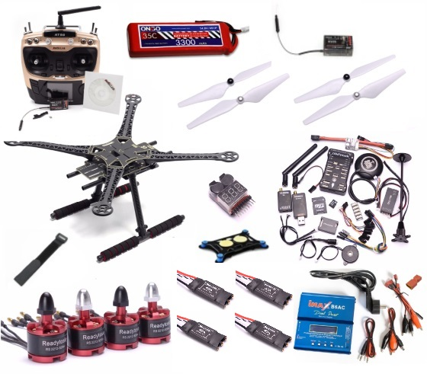

*Afbeelding 1: Alle onderdelen van de Ftec-Shop kit*

# Montage Drone

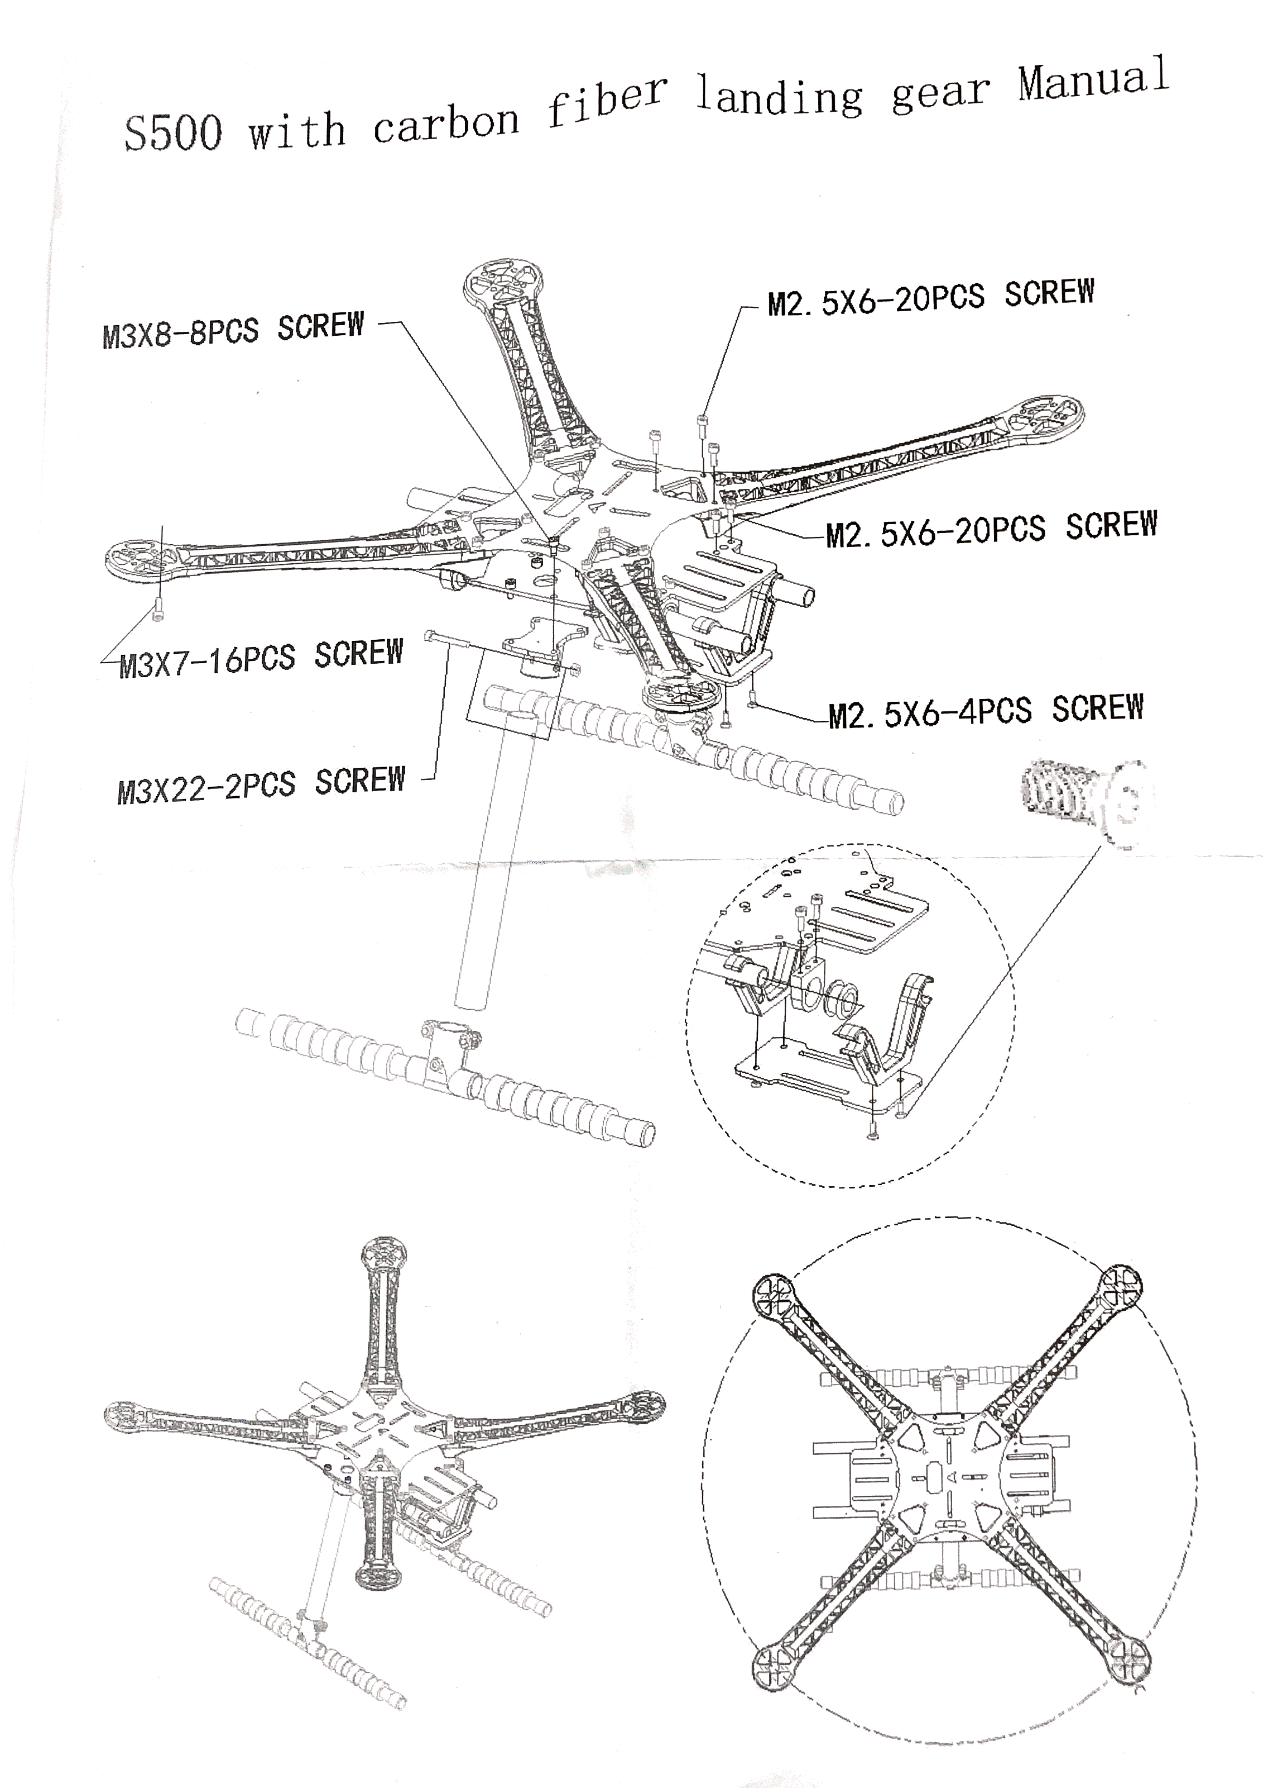

*Afbeelding 2: Monteren van de S500 frame*

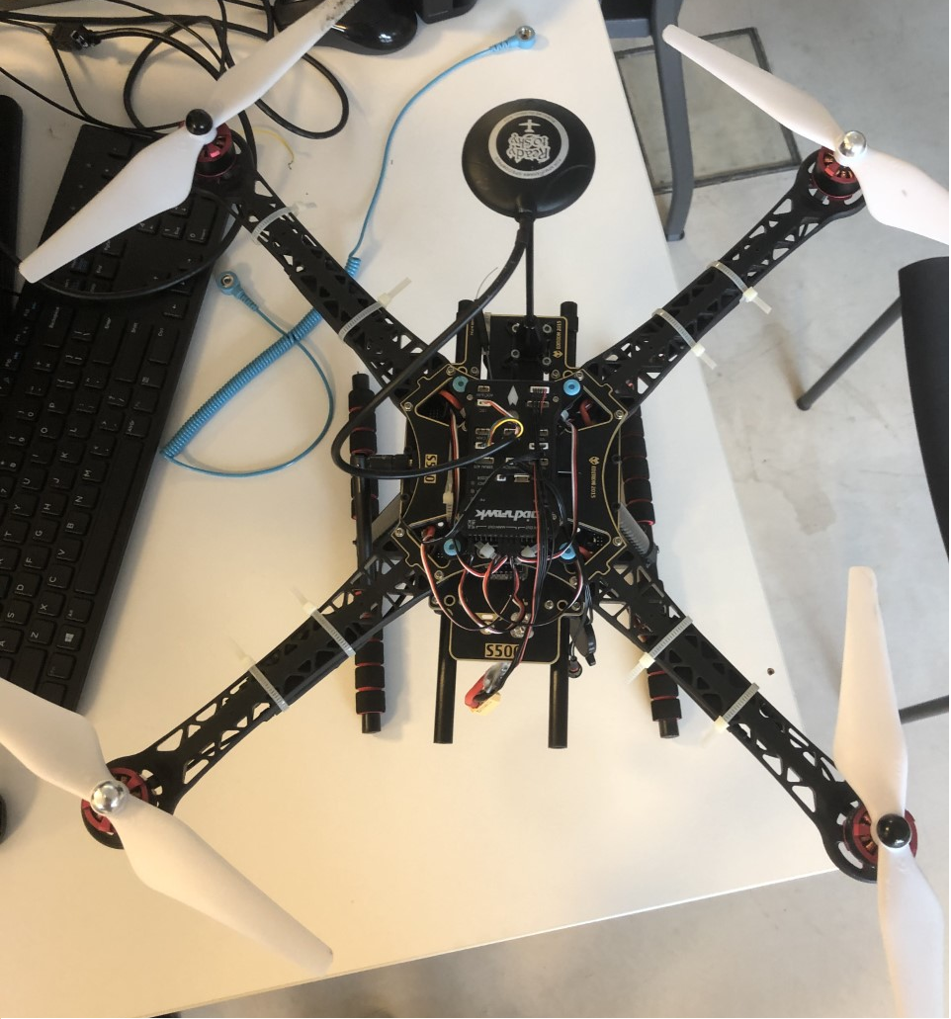

*Afbeelding 3: Alle onderdelen aangesloten, behalve de ledverlichting*

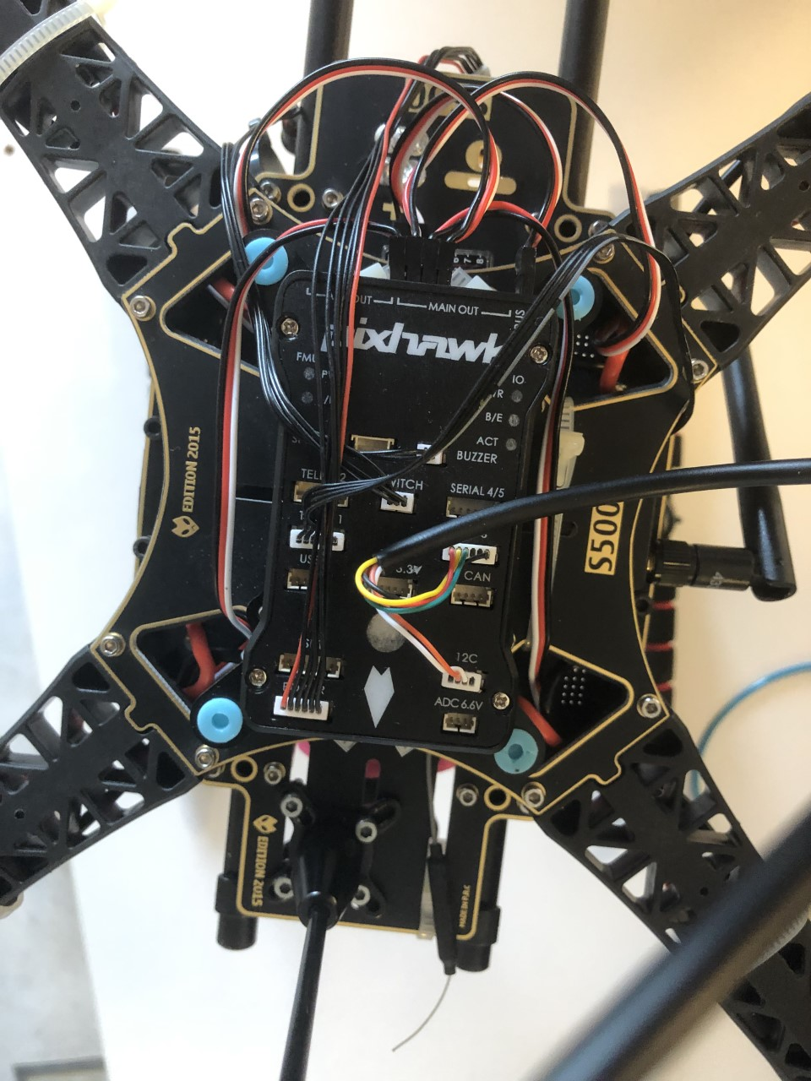

*Afbeelding 4: Close-up van bovenaanzicht drone*

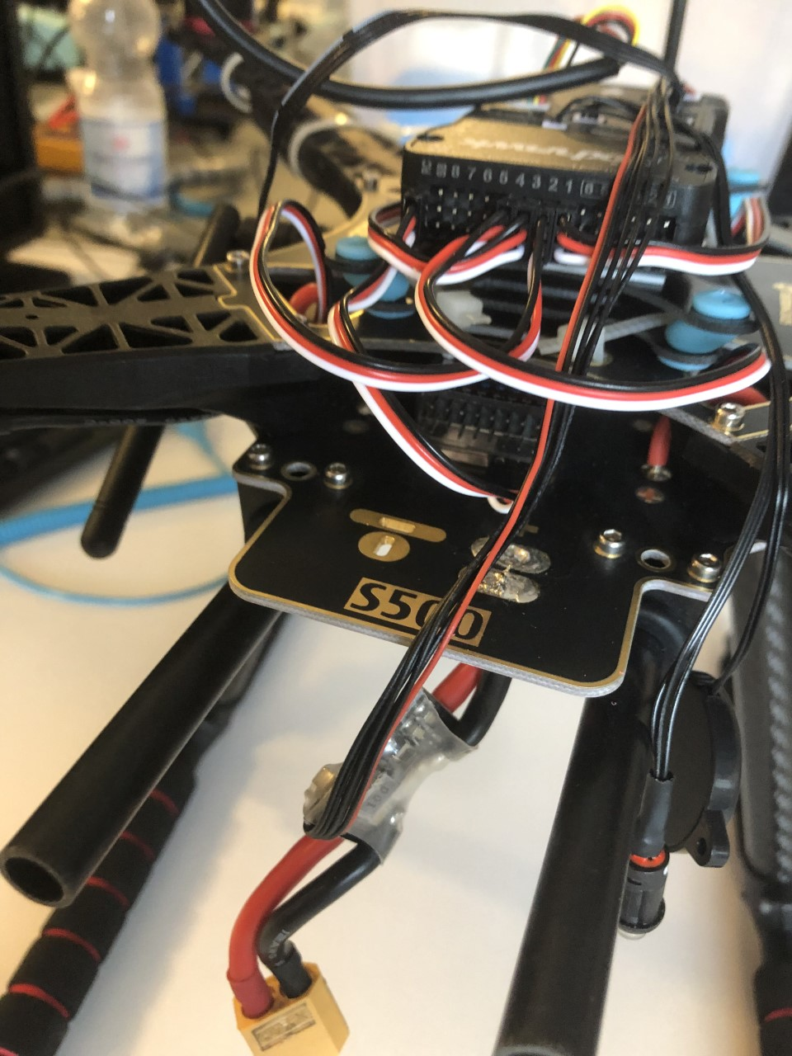

*Afbeelding 6: Achteraanzicht drone, zoals te zien is gebruik ik pin 1 t/m 4 op de PixHawk voor de motoren. De PixHawk zit op alle vier de hoeken bevestigd met dubbelzijdig plakkende schuimtape, zodat de compass van de PixHawk niet uit evenwicht is.*

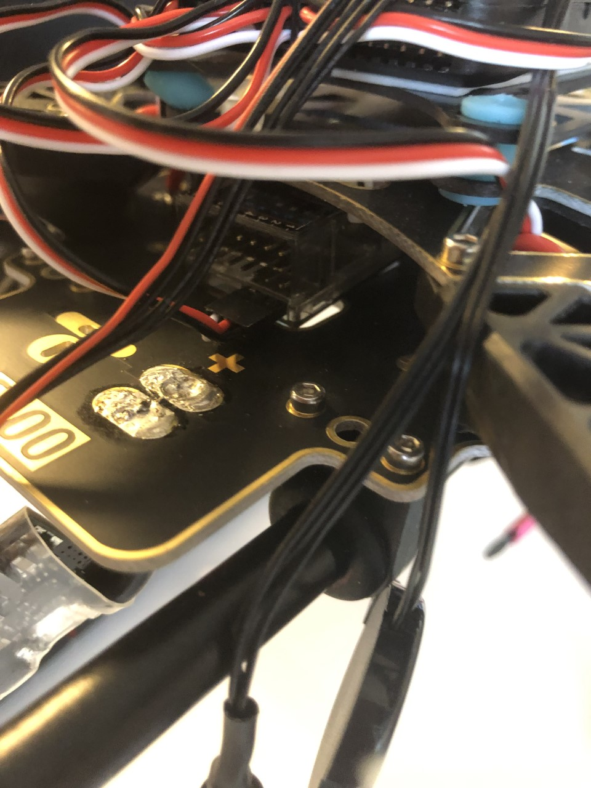

*Afbeelding 7: Onder de PixHawk heb ik mijn MavLink radio controller liggen, waar ik gebruik maak van de s-bus aansluitingen. Daarvoor zie je dat ik de powermodule vast heb gesoldeerd.*

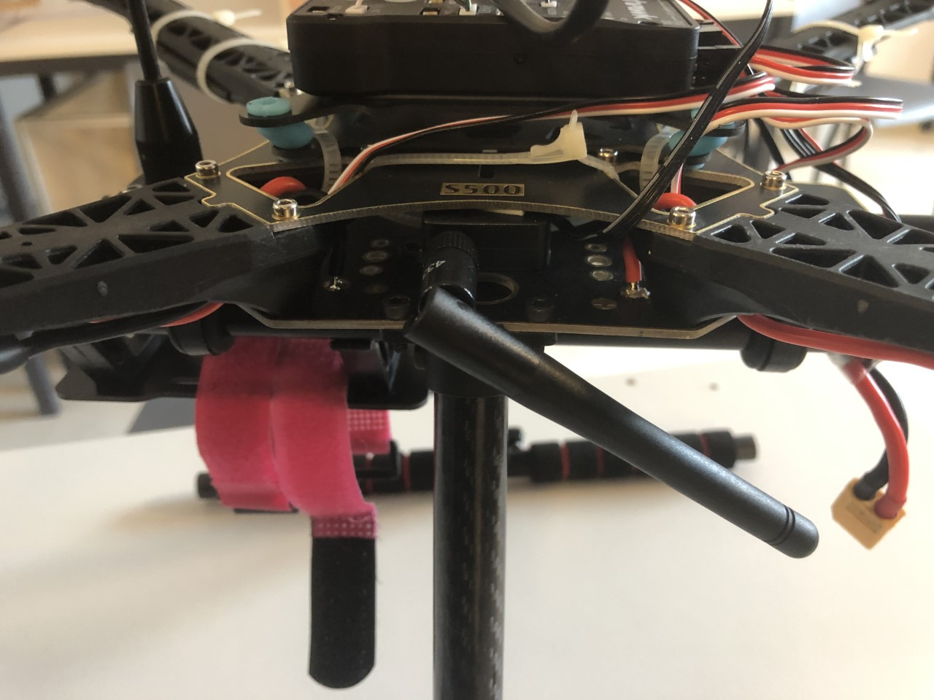

*Afbeelding 8: AT9S RadioLink Receiver zit aan de linkerzijde van de drone. Wij hebben de GPS Antenne aan de voorkant bevestigd.*

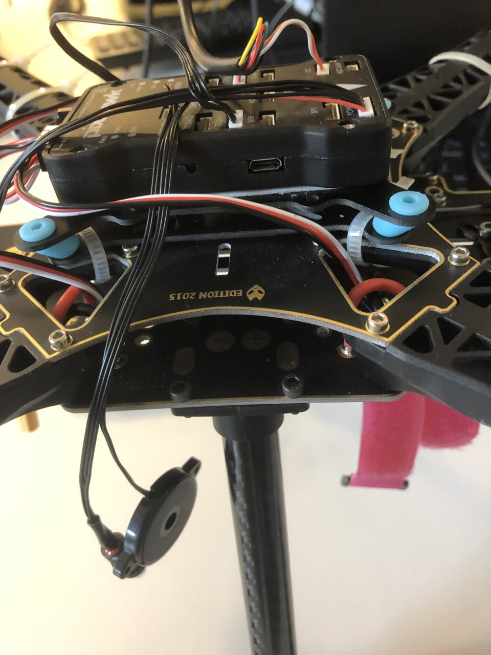

*Afbeelding 9: Antivibratie bevestiging plaat zit met de onderkant met tyraps bevestigd, deze tyraps moeten los te halen zijn volgens de regelgeving*

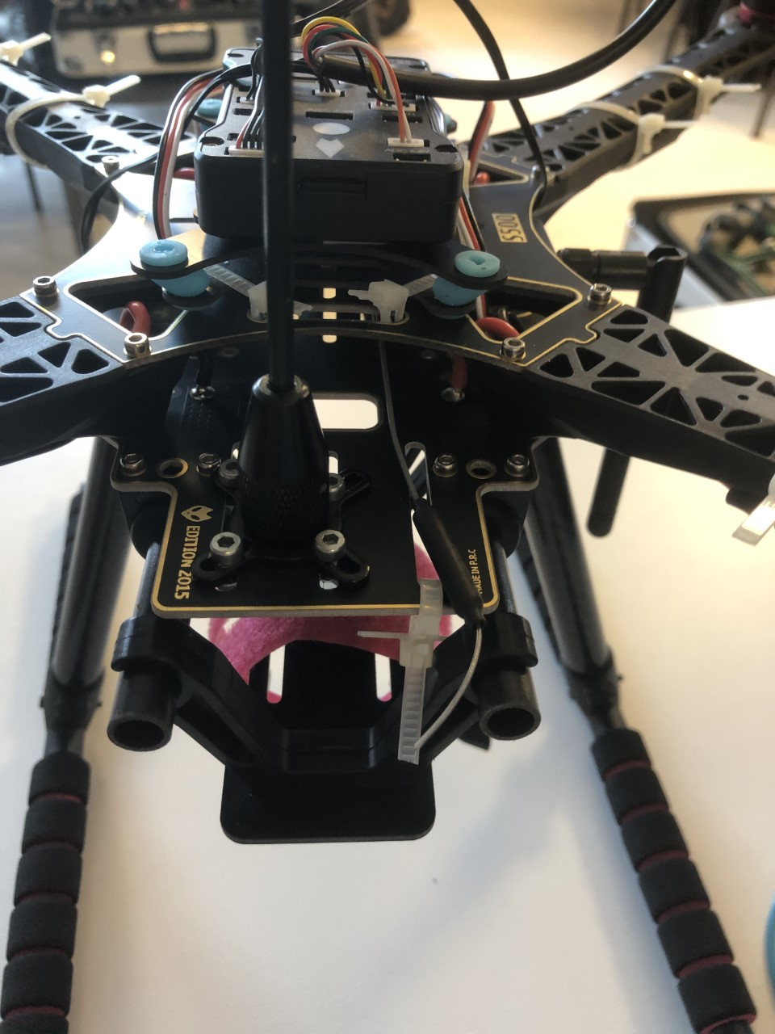

*Afbeelding 10: Voordat je de bovenplaat erop monteert is het handig om eerste de motoren te solderen aan de onderplaat. Anders kan je er moeilijk bij.*

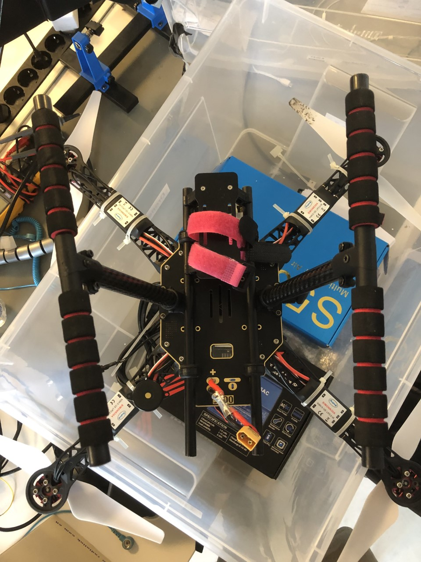

*Afbeelding 11: Onderaanzicht van de Drone*

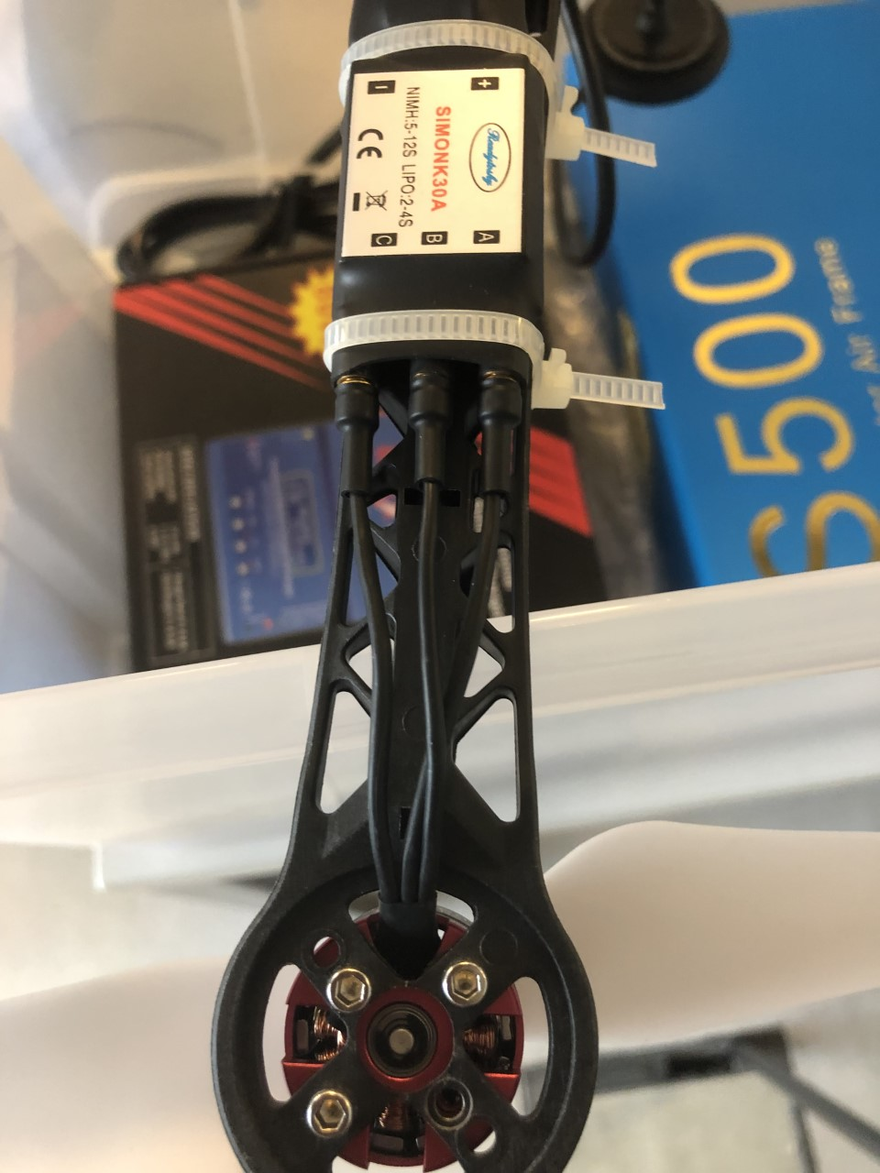

*Afbeelding 12: Aansluiting van de motor op de motorcontroller*

# Setup Mission Planner

<http://ardupilot.org/planner/>

Download Mission planner van de ArduPilot site:

<http://ardupilot.org/planner/docs/mission-planner-installation.html>

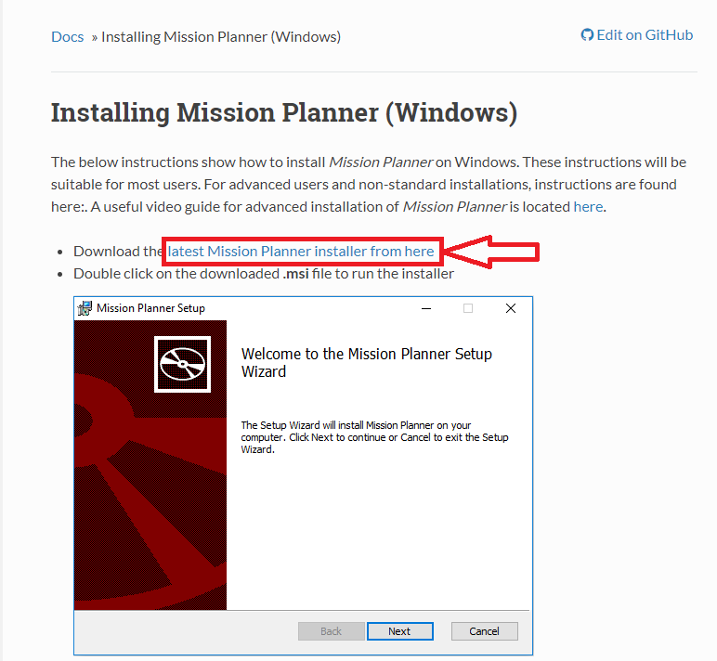*Afbeelding 13*

**LET OP: Eén tip die ik meegeef van tevoren, zodra je de eerste setup hebt gedaan. Update dan niet je firmware, want hierdoor kun je je kalibratie mee verliezen!**

Na de installatie zal die vragen om ChibiOS te installeren, ik raad jullie aan om dit wel te doen.

Sluit de mini-usb op de PixHawk aan en de usb op de laptop (zie afbeelding 14 & 15).

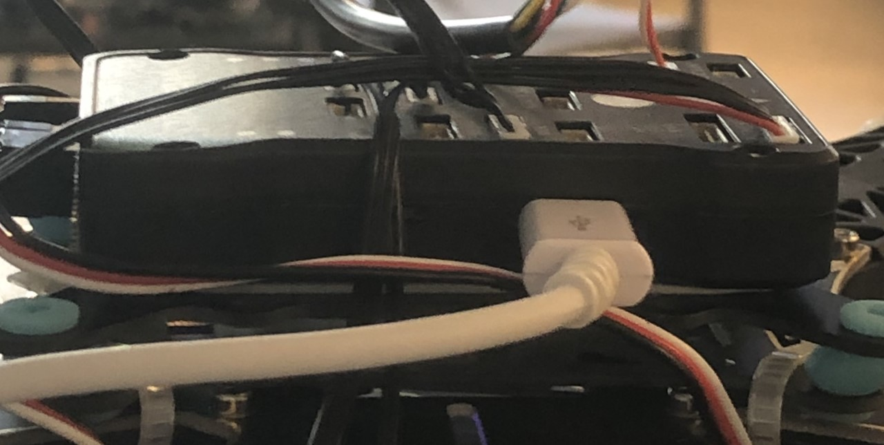

*Afbeelding 14: mini-usb aangesloten op de PixHawk*

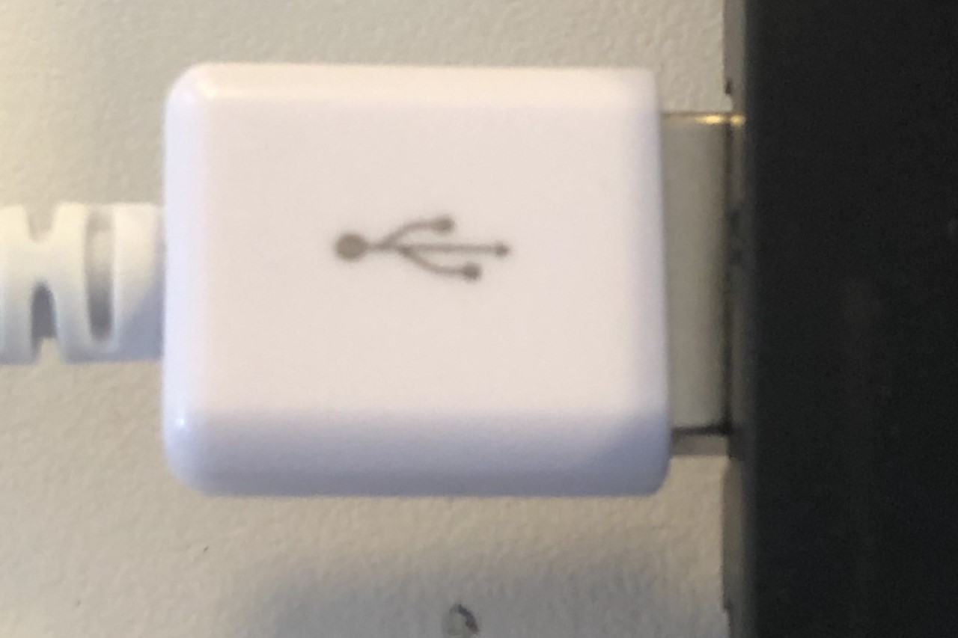

*Afbeelding 15: usb aangesloten op laptop*

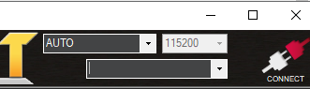

*Afbeelding 16: Verbind met ‘Auto’ om automatisch de juiste COM-port te gebruiken. Gebruik 115200 als Serial Baudrate. Druk vervolgens op ‘Connect’.*

Navigeer naar ‘Initial Setup’

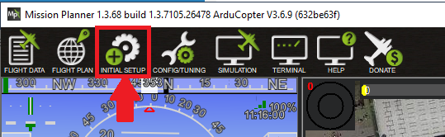

*Afbeelding 16*

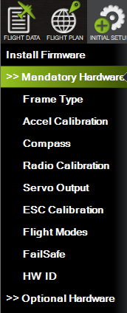*Afbeelding 17*

Mocht er **‘Wizard’** staan als optie selecteer die dan!

Anders klap ‘Mandatory Hardware’ uit en navigeer naar ‘Frame Type’.

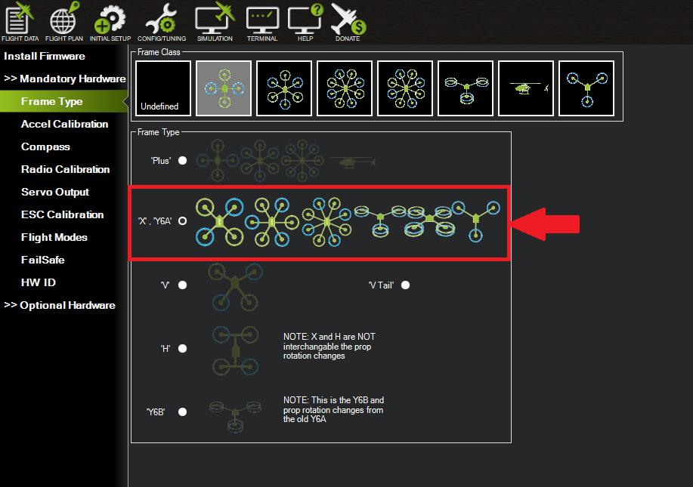

*Afbeelding 18: Frame Type*

*Afbeelding 19: Dit is de frame type die wij gebruiken.*

Voer vervolgens de ‘Accel Calibration’ uit. Plaats de Drone in volgende standen, zoals is aangegeven op afbeelding 20. Druk na elke juiste stand op de knop ‘Done’.

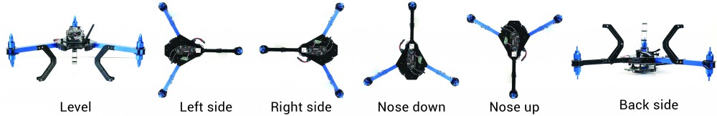

*Afbeelding 20: ‘Calibrate Accel’*

Zorg bij ‘Calibrate Level’ dat je de Arduino waterpas heb staan.

Demonstratie video: <https://vimeo.com/56224615>

Wanneer deze kalibratie is voltooid gaan we verder met ‘Compass’ kalibreren.

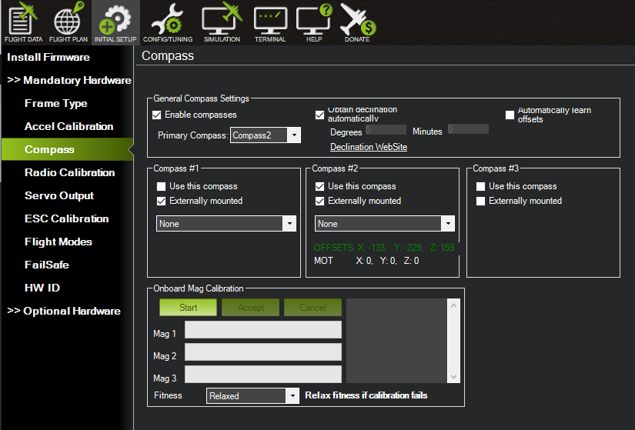

*Afbeelding 21: Zorg dat de instellingen zijn afgesteld zoals hier op de afbeelding.*

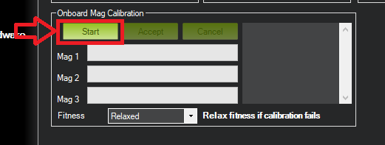

*Afbeelding 22: Voer vervolgens een Live Calibration uit en roteer de drone in alle kanten en richtingen.*

Weet je niet hoe je een “Live Calibration” uitvoerd?

Kijk dan deze video <https://www.youtube.com/watch?v=DmsueBS0J3E>

We gaan verder met de ‘Radio Calibration’, hiervoor heb je de AT9S RadioLink controller nodig.

Zet je controller aan.

Druk op ‘Calibrate Radio’ en beweeg alle knoppen alle kanten op.

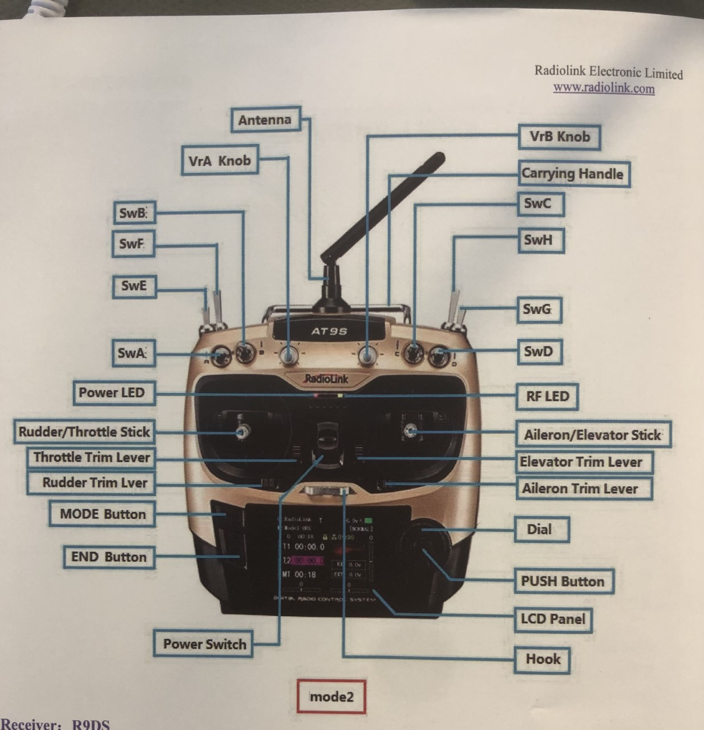

*Afbeelding 23: Bind de controller volgens de* <http://radiolink.com.cn/doce/product-user-manual.html>

*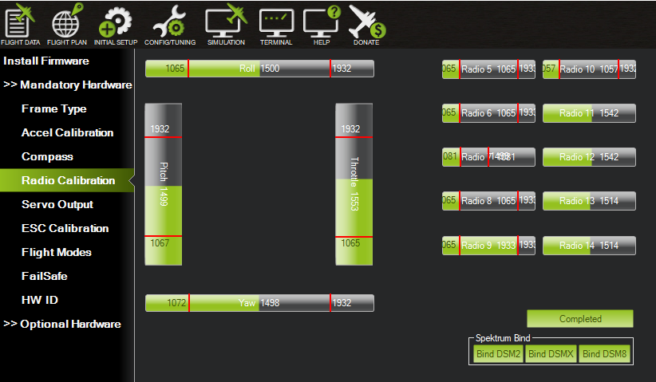Afbeelding 24*

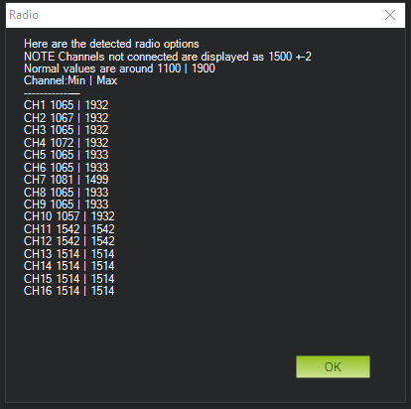

*Afbeelding 25: Radio kalibratie (voltooid)*

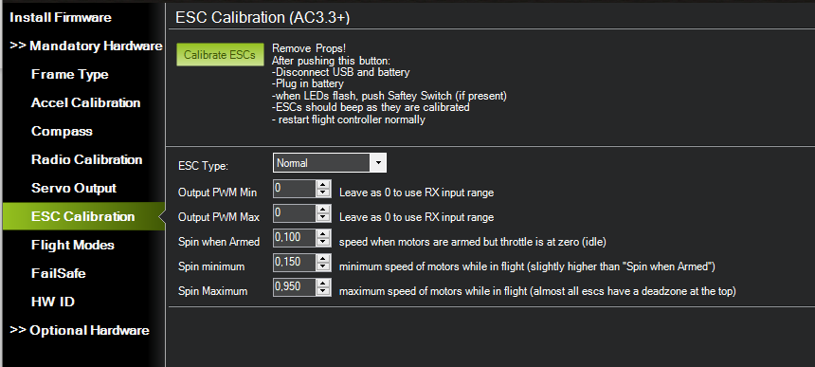

*Afbeelding 26: ‘Calibrate ESCs’ Volg de instructies rechts van de knop*

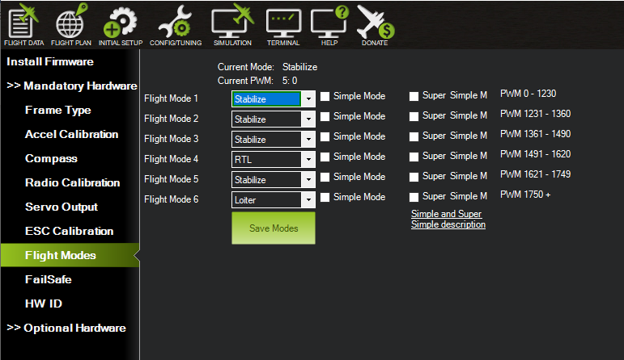

*Afbeelding 27: Gebruik de Carrying Handle (zie afbeelding 23) om de flightmodes te gebruiken voor deze instellingen. Stabilize is handle omhoog, RTL is handle in het midden, Loiter is handle naar beneden.* ***“Save Modes”***

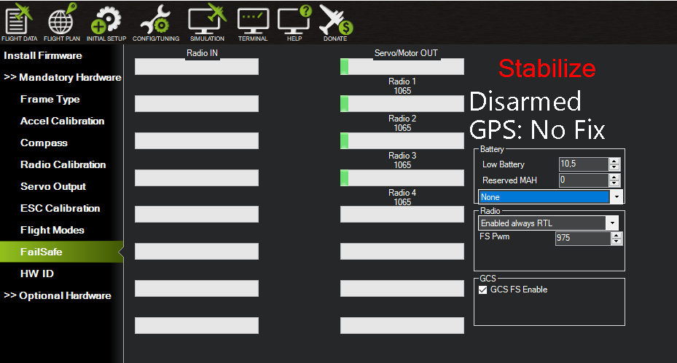

*Afbeelding 28: Failsafe instellen*

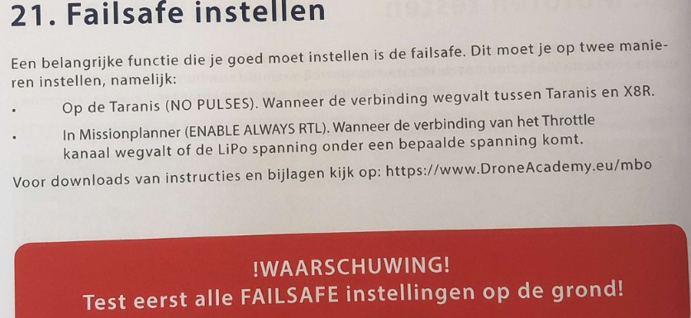

*Afbeelding 29*

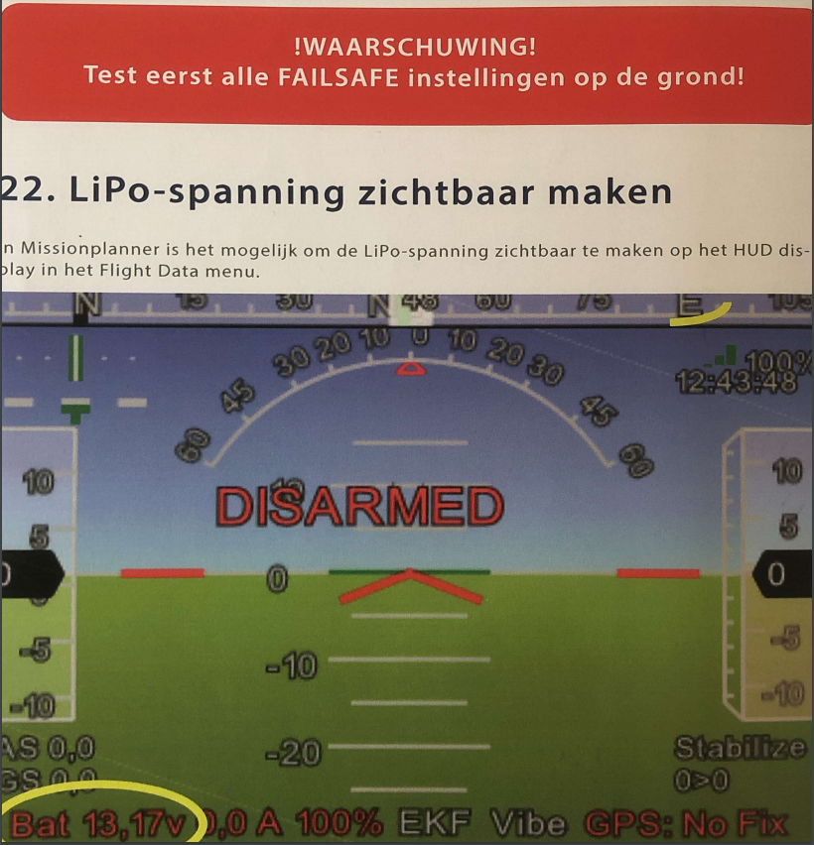

*Afbeelding 30: Battery monitor instellen*

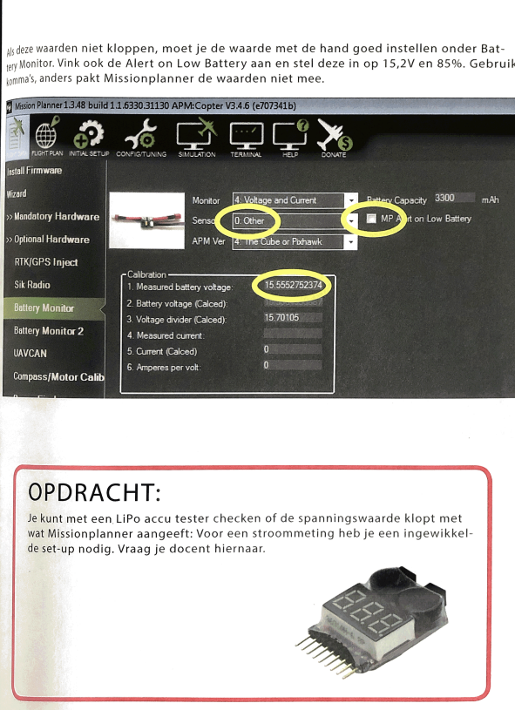*Afbeelding 30*

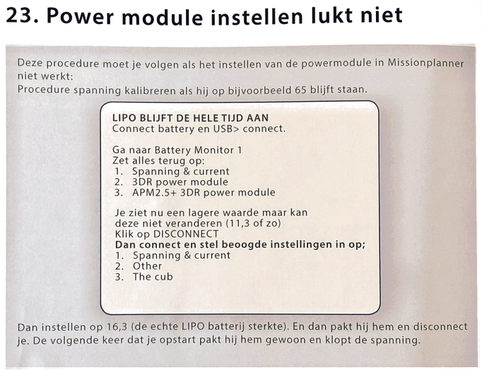

*Afbeelding 31*

Stel de Throttle Failsafe in volgende de volgende Guide:

<http://ardupilot.org/plane/docs/apms-failsafe-function.html>

Stel de RTL in volgens de ArduPilot Guide:

<http://ardupilot.org/copter/docs/rtl-mode.html>

Stel de Return-To-Home in volgens de volgende Guide:

<https://docs.px4.io/en/flight_modes/return.html>